Pressrelease Stockholm
Matkomfort 2020-05-28

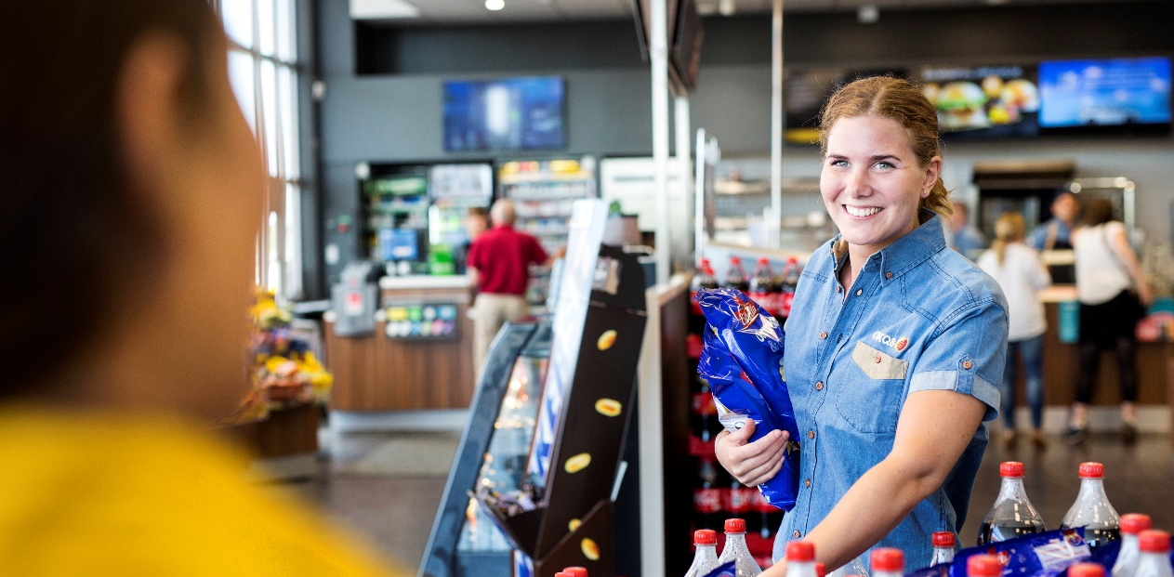
OKQ8-stationer blir utlämningsställe för Matkomforts matkassar!

Matkomfort har en stark tillväxt i dessa rådande omständigheter, med hemleverans av matkassar
inom Storstockholm/Mälardalen.
”För att möta den efterfrågan av ökad flexibilitet vi har från våra kunder när värmen är på väg och sommaren snart är här, har vi sökt en samarbetspartner för fler utlämningsställen av våra matkassar. Nu har vi äntligen hittat en mycket bra samarbetspartner för detta.” säger delägare och marknadschef Fredrik Åkesson.

Vi har under en tid fört samtal med OKQ8 och nu hittat ett antal teststationer för utlämning av våra matkassar. Generösa öppettider, enkelheten av att parkera nära utlämning samt strategiska lägen vid bra infartsleder eller i områden med stort antal kunder i närområdet, har gjort att valet av testbutiker blir OKQ8 Nacka Skvaltan, OKQ8 Brommaplan och OKQ8 Haninge på Nynäsvägen 23.

”Vår förhoppning är att detta skall bli win-win för båda” parter säger Fredrik fortsättningsvis. ”När och om man är bortrest över helgen eller om den aviserade tiden inte passar, skall kunderna enkelt kunna styra om sin leverans till ett utlämningsställe. Förhoppningsvis passar våra kunder på att tanka upp bilen och handla det man behöver till frukost, om man kommer direkt från landet, båten eller annan aktivitet under söndagen.” säger Fredrik.

Testet kommer att pågå under sex månader för att sedan utvärderas.

”Slår detta väl ut vill vi se över möjligheterna hur man kan utveckla samarbetet till fler utlämningsställen samt andra affärsmöjligheter i samverkan” säger Karin Hellgren, Head of Communication, OKQ8.

Kontakt
Fredrik Åkesson, Marknadschef och delägare Matkomfort fredrik@matkomfort.se Tfn: 0735-050966
Henrik Isaksson, Vd och grundare Matkomfort henrik@matkomfort.se Tfn: 070-7914094
Karin Hellgren, Head of Communication, OKQ8 karin.hellgren@okq8.se Tfn: 0730-68 40 04

Om Matkomfort
Matkomfort säljer vardagsmiddagar som levereras hem till dörren. Maten är tillagad från grunden och förberedd så långt att det bara behövs 5-20 minuter aktiv tid i köket, beroende på vilken meny du väljer.
Matkomfort ger dig näringsriktiga, goda och vällagade middagar varje vecka med lättlagad mat för vardagskvällar då man varken har tid eller lust att planera, handla och laga en stor middag från grunden. Varje hushåll kan bestämma exakt hur många portioner man behöver.
Matkomfort startades 2008 och har i dag cirka 2 500 abonnenter i Storstockholmsområdet + Uppsala med omnejd. Varje vecka lagas ca 18.000 portioner mat.
Läs mer på matkomfort.se
OKQ8 Scandinavia
OKQ8 Scandinavia har verksamhet i Sverige och Danmark och är ett av Skandinaviens största drivmedelsbolag. Vi är en engagerad, kundorienterad och hållbarhetsfokuserad organisation med cirka 5 000 medarbetare. Vi arbetar aktivt för att driva utvecklingen av mer klimat- och miljövänliga drivmedel och produkter, att minska ojämlikhet och att bidra till hållbara städer och samhällen. OKQ8 Scandinavia har cirka 1 000 servicestationer, vår egen bank och ett av marknadens starkaste företagserbjudanden. Läs gärna mer på okq8.se.

